Webinaire 1 – Design Thinking + conception universelle de l’apprentissage en sciences : une formule gagnante pour engager les élèves

Tricia Poulin, tpoulin@cscmonavenir.ca
Janelle Fournier, jfour055@uottawa.ca

Accéder à la présentation
Accéder à l’enregistrement

Description du webinaire :
Au cours de ce webinaire, nous définirons l’approche du Design Thinking (DT) et nous tisserons des liens entre cette approche et la Conception universelle de l’apprentissage (CUA). Nous explorerons la planification d’une situation d’apprentissage qui intègre à la fois l’approche DT et le cadre de la CUA.

Objectifs d’apprentissage :
- Examiner l’approche Design Thinking (DT)
- Prendre connaissance du cadre de la Conception universelle de l’apprentissage (CUA)
- Établir des liens entre DT et CUA
- Vivre une activité DT + CUA en sciences
- Réfléchir à un plan d’action pour la salle de classe

Pour parcourir le document:

Description du webinaire : 1
Objectifs d’apprentissage : 2
Pour parcourir le document: 3
Design Thinking (DT) 4
Conception universelle de l’apprentissage (CUA) 6
Qu’est-ce que le cadre de la CUA? 6
Prochaines étapes 8
Pour vivre l’activité de Design Thinking 8
1. Empathie 10
2. Définition 10
3. Idéation 11
4. Prototypage 12
5. Test 13
Journal d’objectivation 14
Observations pendant et après l’activité DT + CUA 14

Design Thinking (DT)
Temps : 45 minutes

Qu’est-ce que l’approche du Design Thinking?
Le Design Thinking est une approche structurée pour apprendre, collaborer, innover et résoudre des problèmes à solutions multiples. Les élèves sont invités à se pencher sur des problèmes qui affectent les humains, à mener une enquête, à générer des idées divergentes et à réfléchir pour évaluer les solutions aux problèmes (Teaching and Learning Lab, s. d.).
Lien à la ressource (site web de l’APSO)
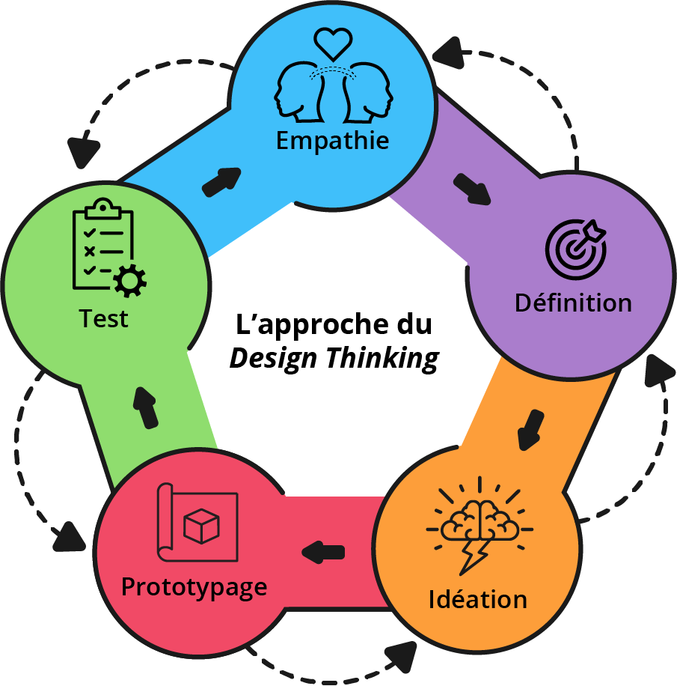
Autres ressources sur le Design Thinking
- Pour en savoir plus sur l’apprentissage et la réflexion en matière d’activité de design, veuillez lire l’article suivant : Design and Design Thinking in STEM Education.
Pour une définition du Design Thinking, veuillez vous référer à l’infographie présentée par le Harvard Graduate School of Education.

Ressources pour des activités de déclenchement :
- https://www.youtube.com/c/unicefenfrancais/videos
- https://www.onf.ca/
- Idello : https://www.idello.org/fr/ressource/7544-Artisans-Du-Changement

Autres exemples de vidéos qui traitent de l’accès à de l’eau potable :
- Canada : Droit des communautés autochtones à une eau propre
- Water Walk
- Water: A daily chore for two sisters in South Sudan
- Trekking for Water
- How far would you walk for water?
- Water doesn’t come from a tap

Conception universelle de l’apprentissage (CUA)
Temps : 20 minutes

Qu’est-ce que le cadre de la CUA?

La conception universelle de l’apprentissage (CUA) est un cadre conceptuel visant à améliorer et à l’enseignement et l’apprentissage pour toutes et tous. Ce cadre considère la manière dont les êtres humains apprennent (CAST, 2021).

Vidéos pour aider à comprendre la CUA :
- https://youtu.be/0CguozTfJyA
- https://youtu.be/Aq_Rq3DzxlU

Ressources du MÉO
- L’apprentissage pour tous – Guide d’évaluation et d’enseignement efficaces pour tous les élèves de la maternelle à la 12e année, section 2 (p. 11 à 26)
- Droits de la personne, équité et éducation inclusive

Comment faire?
Organigramme de questions à se poser lorsqu’on emploie le cadre de la CUA
https://www.novakeducation.com/hubfs/UDL_FlowChart_Novak%20Education.pdf
Matrice de l’intégration DT + CUA
Lien vers la ressource

Section 1 : Offrir plusieurs moyens d’engagement
Section 2 : Offrir plusieurs moyens de représentation
Section 3 : Offrir plusieurs moyens d’action et d’expression

Comment évaluer des activités de DT et de la CUA
Holistic, Single-point, and Analytic Rubrics, Oh My!

Autres ressources en anglais pour aider à comprendre la CUA (UDL)
- https://udlguidelines.cast.org/
- Balado « The Balance » de la Dre Catlin Tucker : Universal Design for Learning with Dr. Katie Novak
- UDL Lesson Plan Review Template (Novak Education)
- Les ressources de Novak Education

Prochaines étapes
Temps : 10 minutes

DT + CUA dans la salle de classe de sciences
- Engager les élèves dans une activité de Design Thinking
Lesson Plan | Our Hungry Planet: Design Thinking Challenge (calacademy.org)
- Exemples d’une intégration de DT et de la CUA
Design Thinking Process and UDL Planning Tool

Pour vivre l’activité de Design Thinking
Déclenchement de l’apprentissage : Aysha passe huit heures par jour à aller chercher de l’eau.

Vidéo – 8 heures par jour

Description de la vidéo
Cette vidéo offre des bribes de la vie d’une jeune fille de 13 ans, en Éthiopie. La vidéo commence à 6 h 45 : Aysha prépare son dromadaire pour un trajet. Une fois prêts, les deux commencent à marcher. À 7 h 45, Aysha est visiblement fatiguée, mais continue son trajet. Le soleil est maintenant levé, à 9 h 45, et nous observons Aysha qui transporte un bidon vide et, le dromadaire, quelques autres bidons vides. Le paysage qui les entoure est sec. Maintenant arrivée à l’étendue d’eau brune, Aysha recueille les bidons pour les remplir avec de l’eau. Une fois les bidons remplis, elle se lave le visage et lave ses vêtements. À 11 h 20, Aysha et le dromadaire entreprennent le parcours de retour. Le dromadaire transporte les bidons remplis d’eau. À 15 h 45, elle est de retour chez elle avec le dromadaire. Elle a maintenant l’occasion de manger et de boire un peu. À 17 h 40, elle est assise avec un garçon pour s’exercer à épeler des mots. Ensuite, elle utilise l’eau recueillie pour faire la vaisselle et préparer un breuvage. À 21 h 30, Aysha s’endort. Le jour suivant, elle se lève et se prépare pour ce même trajet.
La vidéo se termine sur des faits saillants de l’UNICEF. Le texte suivant s’affiche : « 2,1 milliards de personnes n’ont pas accès à l’eau potable salubre. L’eau ne devrait pas être un privilège. C’est un droit. »

Observations de la vidéo
Que remarquez-vous? (Ci-dessous, espace pour rédiger une réponse)

Quelles questions vous posez-vous? (Ci-dessous, espace pour rédiger une réponse)

Autres observations (Ci-dessous, espace pour rédiger une réponse)

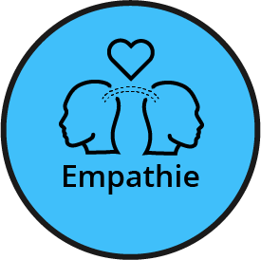
1. Empathie
Réflexions sur les questions posées (Ci-dessous, espace pour rédiger une réponse)

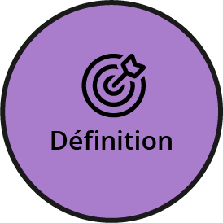
2. Définition
Partie 1 : Proposer un problème qui nous interpelle
- Réflexions sur les questions posées
- Palette de sentiments
- Lien vers le tableau d’empathie (vide)
- Lien vers un exemple d’un tableau d’empathie (rempli)
(Ci-dessous, espace pour rédiger une réponse)

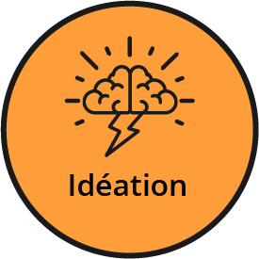
3. Idéation
Partie 1 : Générer des idées
- Réflexions sur les questions posées
- Lien vers le Padlet
(Ci-dessous, espace pour rédiger une réponse)

Partie 2 : Prendre connaissance des solutions qui existent actuellement
- Réflexions sur les questions posées
- Lien vers le Padlet
(Ci-dessous, espace pour rédiger une réponse)

Partie 3 : Faire un choix parmi les idées générées
- Réflexions sur les questions posées
- Lien vers le Padlet
(Ci-dessous, espace pour rédiger une réponse)

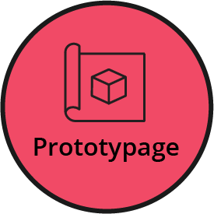
4. Prototypage
Réaliser un prototype
● Réflexions sur les questions posées
● Dessins
- Lien vers le Padlet
(Ci-dessous, espace pour rédiger une réponse)

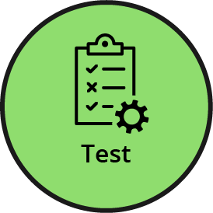
5. Test
Notes
(Ci-dessous, espace pour rédiger une réponse)

Journal d’objectivation
Veuillez utiliser le moyen de communication qui vous interpelle.
Par exemple, remplir le tableau ci-dessous, faire un enregistrement vidéo ou audio,
écrire des notes en style télégraphique ou réaliser un dessin.
Voici un exemple à remplir.

Observations pendant et après l’activité DT + CUA
Qu’est-ce qui a bien fonctionné? (Ci-dessous, espace pour rédiger une réponse)

Qu’est-ce qui a moins bien fonctionné? (Ci-dessous, espace pour rédiger une réponse)

Quel a été l’engagement des élèves pendant l’activité? (Ci-dessous, espace pour rédiger une réponse)

Autres commentaires/ réflexions (Ci-dessous, espace pour rédiger une réponse)

